INDICAÇÃO Nº 301/2014

Sugere ao Poder Executivo Municipal intimar proprietário a retirar mato de uma calçada, na Rua do Ouro, número 869, no Bairro Mollon.

Excelentíssimo Senhor Prefeito Municipal,

Nos termos do Art. 108 do Regimento Interno desta Casa de Leis, dirigem-me a Vossa Excelência para sugerir que, por intermédio do Setor competente, seja intimado o proprietário a retirar mato de uma calçada, na Rua do Ouro, número 869, no Bairro Mollon.

**Justificativa:**

Conforme visita realizada, este vereador pôde constatar que esta calçada está tomada pelo mato, fato este que dificulta a passagem dos pedestres, fazendo com que os mesmos tenham que caminhar pela Rua.

Plenário “Dr. Tancredo Neves”, em 21 de janeiro de 2014.

**ADEMIR DA SILVA**

-Vereador-

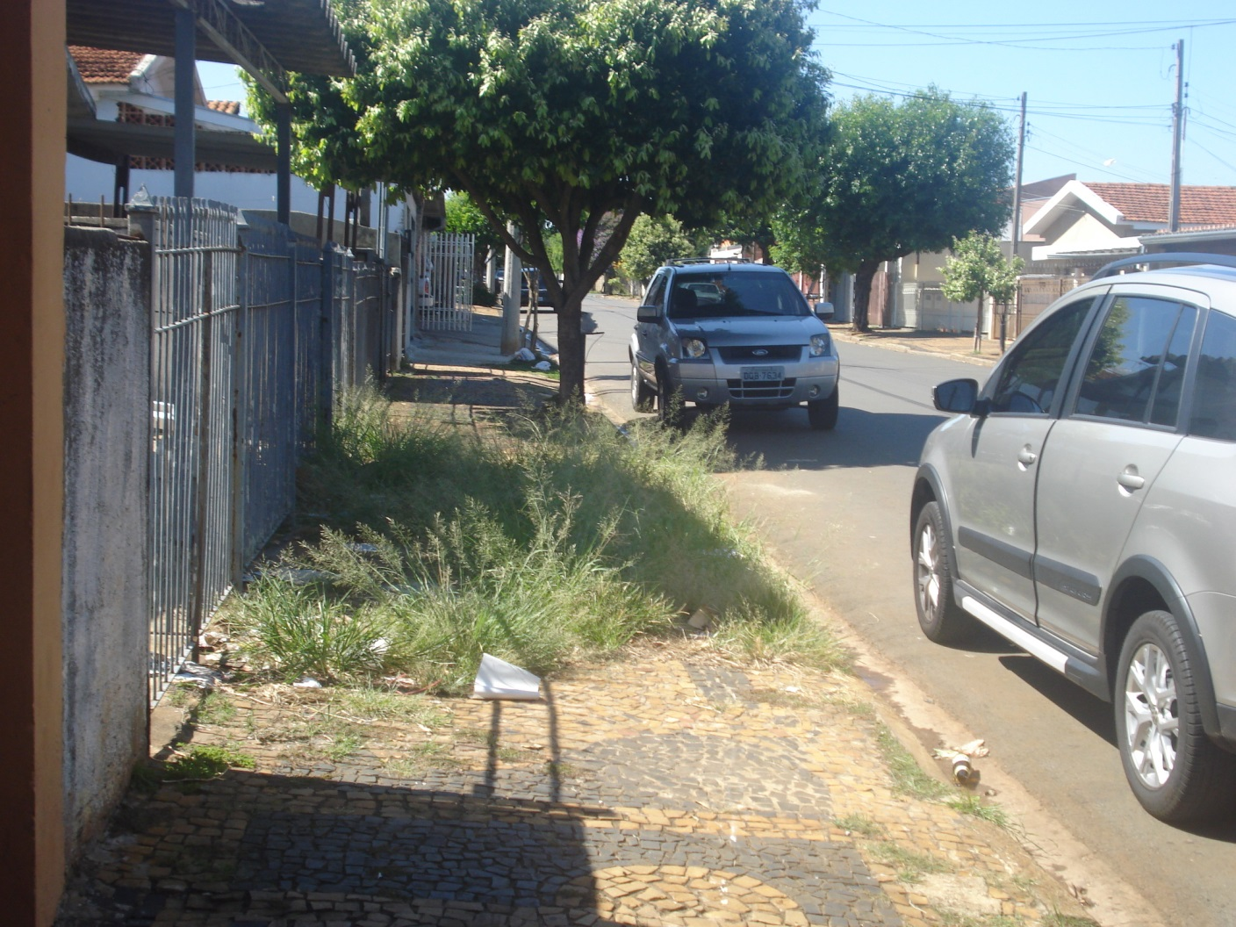

Calçada tomada pelo mato, na Rua do Ouro, número 869, no Bairro Mollon.

**ADEMIR DA SILVA**

-Vereador-